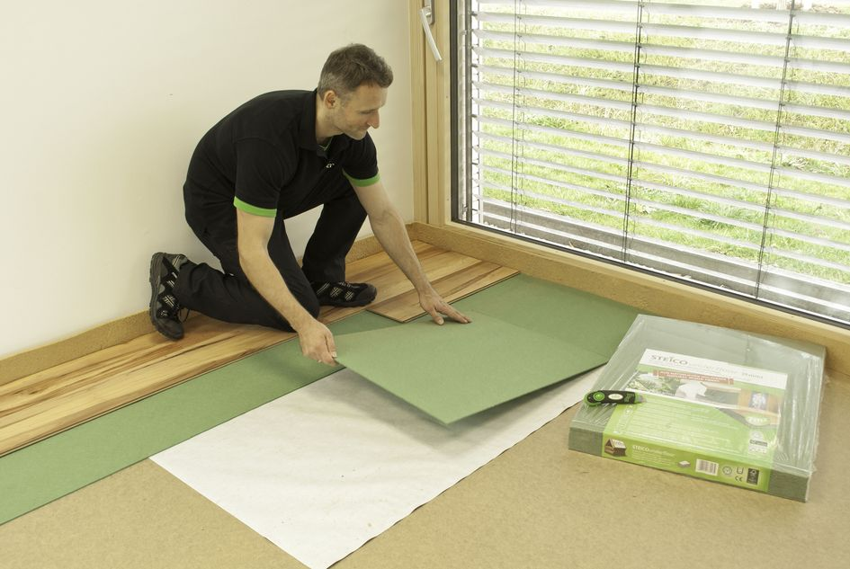
Jak wygłuszyć podłogę? Przygotowujemy dom na hałasy i zabawy dzieci
Naturalnie zdrowe i dźwiękochłonne podkłady z włókien drzewnych

Czy można zapobiec skutkom hałasu spowodowanego przez zabawę dzieci lub odgłosy uderzeniowe, kłopotliwe w budynkach wielokondygnacyjnych z podłogami z paneli? Rozwiązaniem na pewno jest dobra izolacja akustyczna, która wyciszy nawierzchnię. Możemy zredukować niechciane dźwięki nawet o 21 decybeli dzięki matom z naturalnych włókien drzewnych STEICO EcoSilent Premium, które zabezpieczą również mocno eksploatowane podłogi.

Akustyka pomieszczeń to bardzo ważna kwestia, o której powinniśmy pamiętać podczas urządzania domowych wnętrz, zwłaszcza kiedy decydujemy się na panele laminowane. Pokryte nimi podłogi wyglądają estetycznie i są łatwe w utrzymaniu czystości, warto jednak wziąć pod uwagę, że ten typ okładziny bardzo dobrze przenosi dźwięki. Zabawa dzieci, odgłosy kroków, upuszczane na podłogę na piętrze przedmioty, głośno słuchana muzyka mogą powodować, że w domach kilkupoziomowych mieszkańcy będą przeszkadzali sobie nawzajem. Rozwiązaniem tego uciążliwego problemu będzie skuteczna izolacja akustyczna. Prostym i wygodnym sposobem, aby poprawić codzienny komfort, jest montaż pod panelami specjalnych mat izolacyjnych, których zadaniem jest wygłuszenie podłogi. Na rynku dostępne są podkłady wykonane z różnych materiałów, które mają właściwości redukujące hałas. Jeżeli na równi z ciszą cenimy samopoczucie najbliższych, dobrym wyborem będą podkłady z włókien drzewnych. Ten naturalny surowiec ma nie tylko właściwości dźwiękochłonne, ale zapewni zdrowy mikroklimat w pomieszczeniach.

Odejmujemy decybele
Im grubsza warstwa podkładu, tym lepsza poprawa właściwości akustycznych podłogi. Jeżeli wiemy, że będzie intensywnie eksploatowana, czego efektem będzie hałas, najlepiej od razu zdecydować się na maty STEICO EcoSilent Premium, ponieważ tłumią dźwięki o dużej sile natężenia aż o 21 decybeli. Maty o grubości 7 mm skutecznie wytłumią hałasy powstające podczas upuszczania przedmiotów, podobnie jak odgłosy skakania czy innych zabaw dziecięcych, które będą słabiej słyszalne w pomieszczeniach znajdujących się poniżej. Dodatkowo, STEICO EcoSilent Premium poprawią akustykę pomieszczenia, w którym powstaje hałas o 15 decybeli.
Podobne właściwości dźwiękochłonne ma elastyczny podkład pod podłogi laminowane i warstwowe STEICO EcoSilent flex, który izoluje od dźwięków uderzeniowych i powietrznych, wygłuszając je o 20 decybeli. Dostępny w rolkach, można łatwo przycinać i bez problemu dopasować do powierzchni.
O izolację akustyczną warto również zadbać w przypadku wielowarstwowych podłóg drewnianych, do których możemy użyć podkład STEICO EcoSilent. Dostępny w formie poręcznych mat w kilku grubościach od 3 do 7 mm, które mają różny zakres akustyczny. By cieszyć się komfortowym użytkowaniem podłogi, można je wygodnie dopasować do stylu życia i „hałaśliwości” domowników. Przy mniej ekspresyjnym użytkowaniu, wystarczy warstwa o mniejszej grubości.

Wygłusza i zabezpiecza
Chociaż główną rolą materiałów izolacyjnych jest wygłuszenie, mają one jeszcze inne ważne zadania. Dzięki wysokiej elastyczności niwelują punktowe nierówności podłoża, co poprawi estetykę nawierzchni oraz wydłużają żywotność podłogi. Każdego dnia jest ona narażona na uszkodzenia. Trudno im wszystkim zapobiec, można ją jednak przygotować na intensywną eksploatację. STEICO EcoSilent Premium, który ma specjalną, bardzo wytrzymałą powierzchnię, zapewni maksymalną ochronę. Zabezpieczy podłogę przed uszkodzeniami spowodowanymi przez upadające przedmioty lub silne, dynamiczne obciążenia.
Parametrem, na który warto zwrócić uwagę wybierając podkłady izolujące pod panele bezklejowe z systemem typu klik/klik, jest wysoka wytrzymałość na ściskanie. Dla mat STEICO EcoSilent wynosi ona do 15 t/m2, a dla STEICO EcoSilent Premium – do 20 t/m2.
Jeżeli posiadamy ogrzewanie podłogowe, przed wyborem podkładów wygłuszających należy również sprawdzić współczynnik oporu ciepła. Im jest niższy, tym warstwa podłogi będzie stanowiła mniejszą barierę dla ogrzewania. W podkładach EcoSilent Premium wynosi on zaledwie 0,10 [m²K/W].

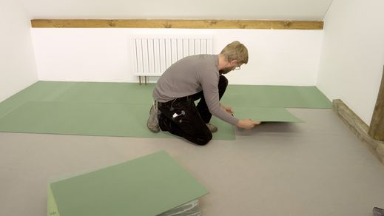

Poręczny format ułatwia montaż trwałych, dzięki stabilnej strukturze włókna, mat STEICO EcoSilent. Fot. STEICO

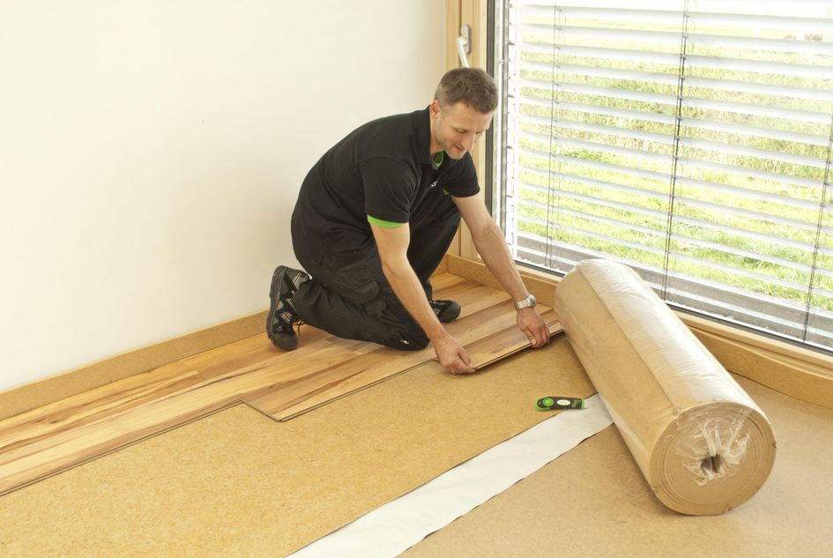

Dostępny w rolkach STEICO EcoSilent flex izoluje od dźwięków uderzeniowych i powietrznych, wygłuszając je o 20 decybeli. Fot. STEICO

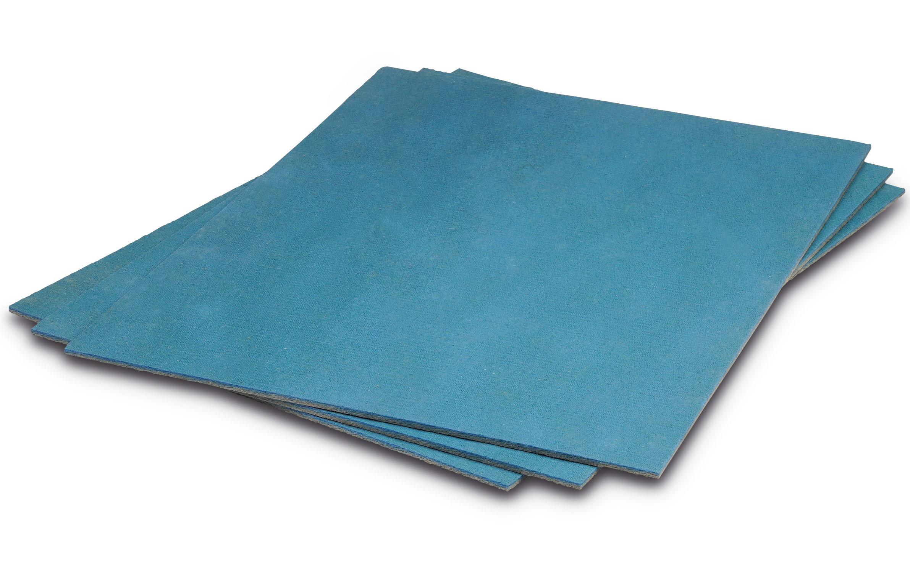

Maty STEICO EcoSilent Premium o grubości 7 mm tłumią dźwięki o dużej sile natężenia aż o 21 decybeli. Fot. STEICO

